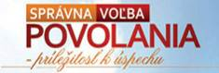

PATRIK K.
ZŠ Gelnica A



MATEJ L.
ZŠ Mníšek n. Hnilcom



PETER M.
ZŠ Margecany



MATÚŠ M.
ZŠ Margecany



MÁRIO K.
ZŠ Helcmanovce



PETER J.
ZŠ Helcmanovce



ALEXEJ R.
ZŠ Prakovce



BRANISLAV K.
ZŠ Prakovce



MAREK D.
ZŠ Gelnica B



SIMONA G.
ZŠ Gelnica A

